高根台地区社会福祉協議会
生活支援コーディネーターだよりNO.3
2026/2/12


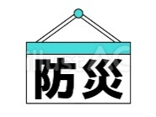
在宅避難のススメ

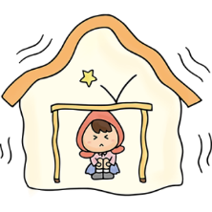
公益社団法人SL災害ボランティアネットワーク/船橋SLネットワークによる災害時の在宅避難のススメの講演会に参加しました。
〈防災の基本〉
生き残らなくては始まらない
・家具の固定 ・避難路の確保 ・シェイクアウト自分の身（家族の身）を守ること
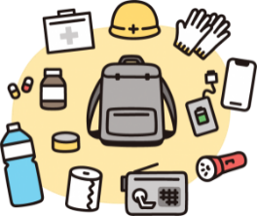
助かった人が生きていくのに必要なもの
・備蓄品の用意・トイレの備え・食の備え

一日に何回も絶対必要なのは

食の備え、備蓄品の用意…大事なことだけどトイレだけはがまんできません
お家が壊れてなくても、地中の下水管が壊れていたら水は（トイレも）流せません！
下水のチェックをして流せるようになってから使いましょう。

トイレ‼

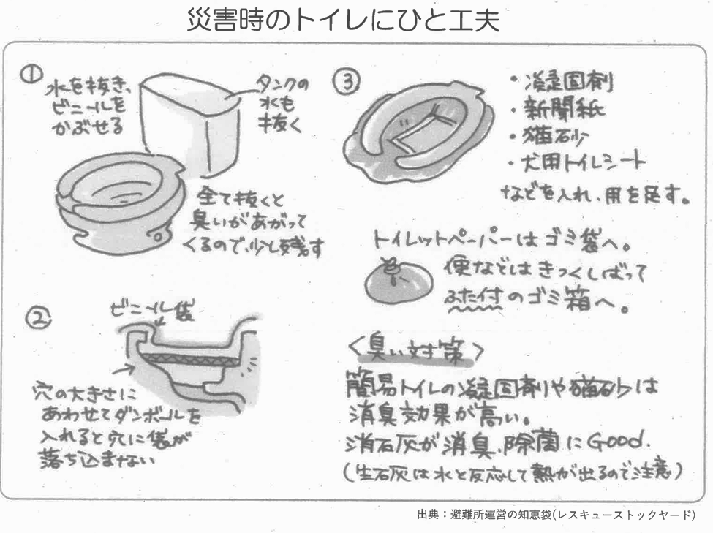
トイレの回数は？
1人1日５～６回
１日に使うトイレ回数
家族人数×６回
※トイレ回数分のレジ袋と
凝固剤が必要

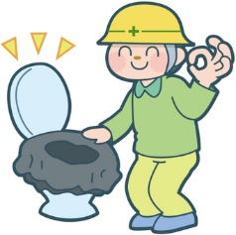

ご相談・お問い合わせは平日１０時～１５時
高根台地区社会福祉協議会 ☎/Fax 047-467-4551
生活支援コーディネーター 渡邊

